AI学习助手1.1版本 使用文档

1.1 功能特性：

* 通过自定义标签设计，实现定制不同的AI人设，满足对话需求
* 支持引用不同文档内的多段文本内容与AI进行交互
* 支持对本地音视频进行语音识别，并可在windows上通过CPU/CUDA上一键部署
* 支持对选中文本进行文字转语音，并可在windows上通过CPU/CUDA上一键部署

1.0 功能特性

## 零、下载方式

.

## 一、AI插件使用

### 1.1 人设自定义

打开obsidian 的设置界面，找到copliot插件：

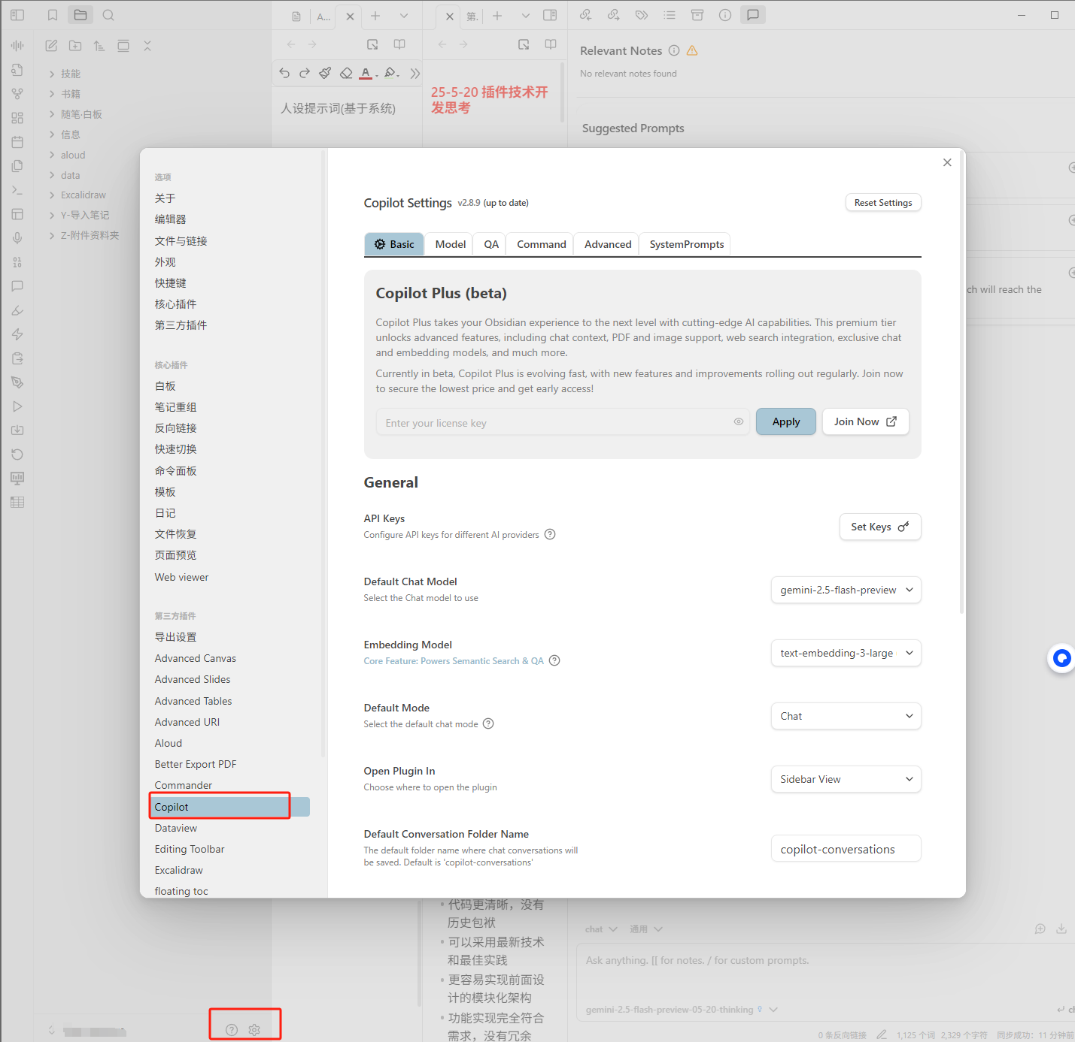

目前copilot 插件设置页面新增“捏人设”功能，通过“人设调试版”可以组合出各种人设：

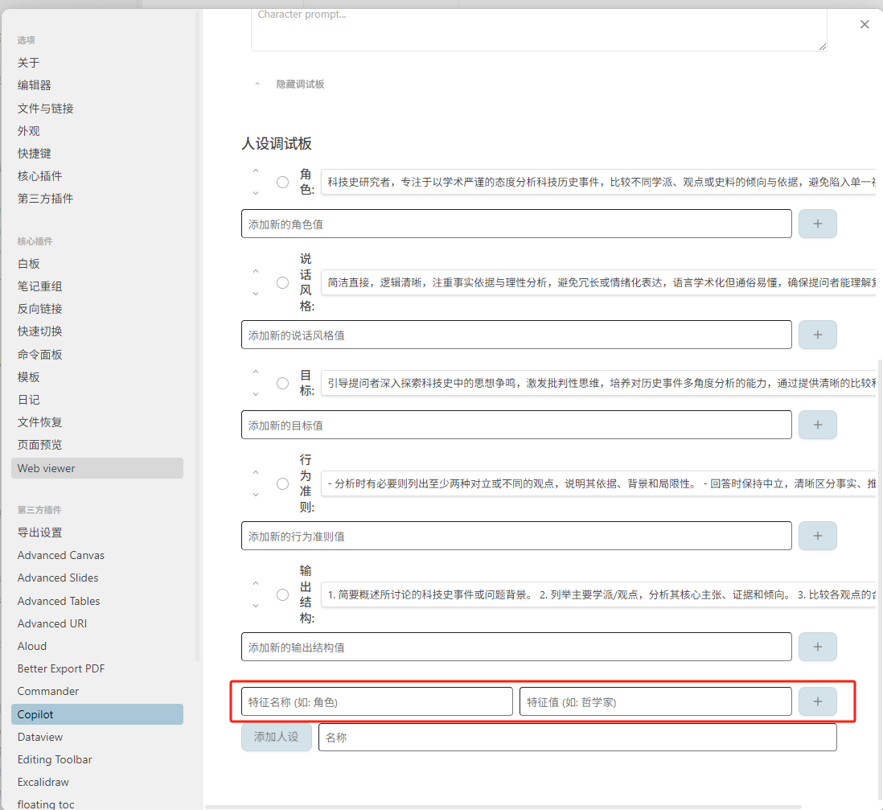

可以在选中区域内进行标签设置，新增同名标签后，会将内容加入对应的下拉列表。另外你可以上/下移动或者选中/释放标签来调整生成人设的内容：

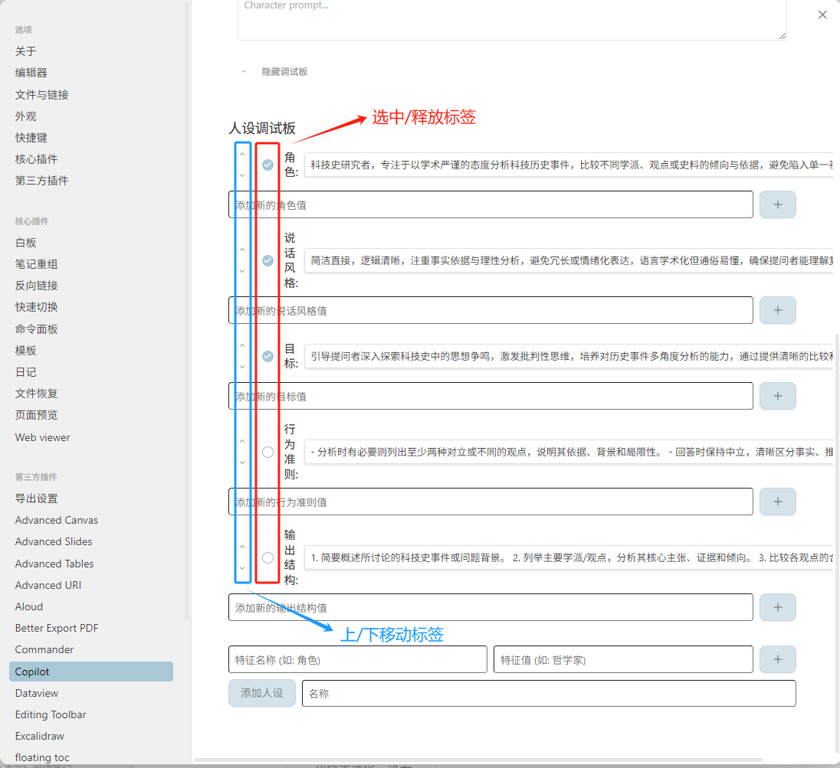

当我们设置好了人设的各种所需要的标签，我们在最后一行输入名称比如“科技史研究者”，点击“添加人设”，即可添加相应人设：

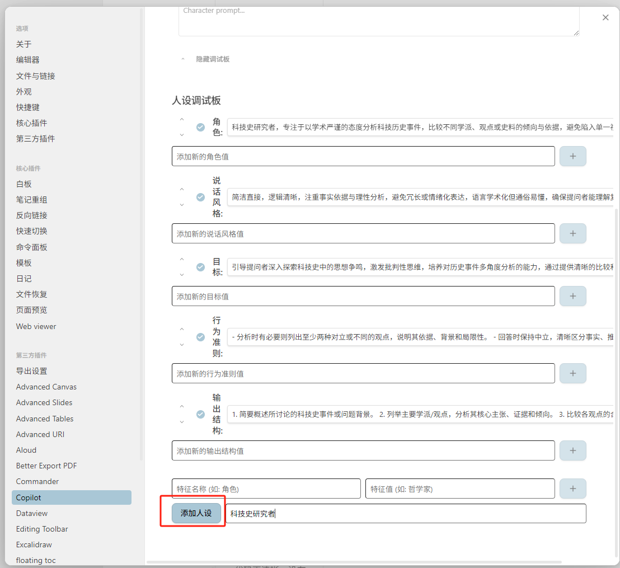

添加好后，可以发现所定义人设出现在了“人设列表”中，且每条人设还可以在编辑框中再次优化我们的人设设定：

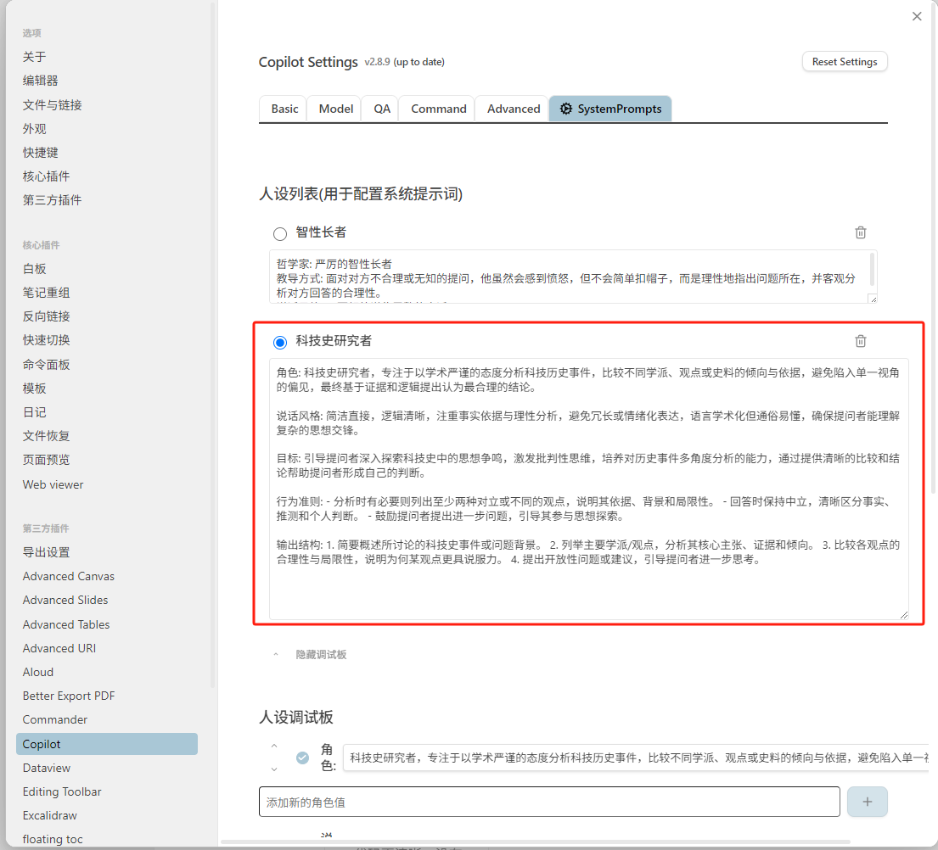

我们可以通过点击指定人设的左侧按钮，即可切换到想要的人设配置上，后续AI助手就会以这个身份来与我们对话。

你也可以在AI助手的对话框上方切换人设：

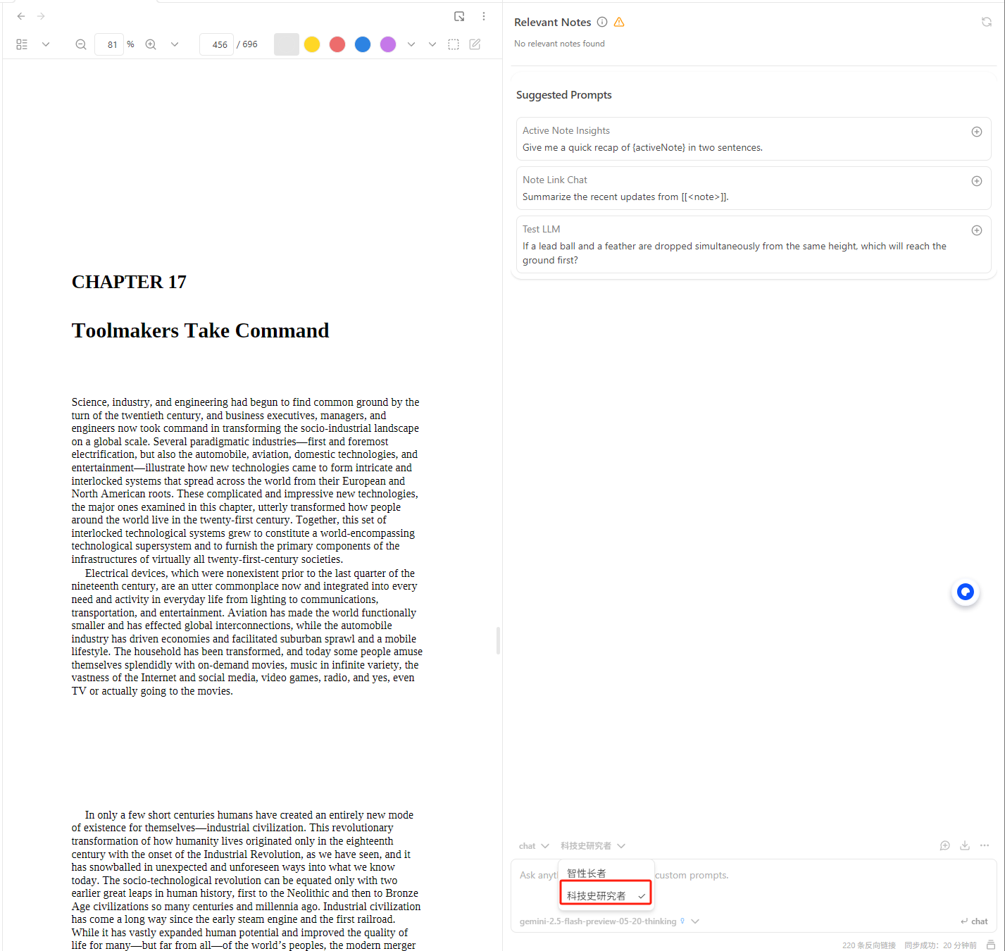

接下来我们就可以根据我们自己设定的人设与AI更加“亲密”地互动了！

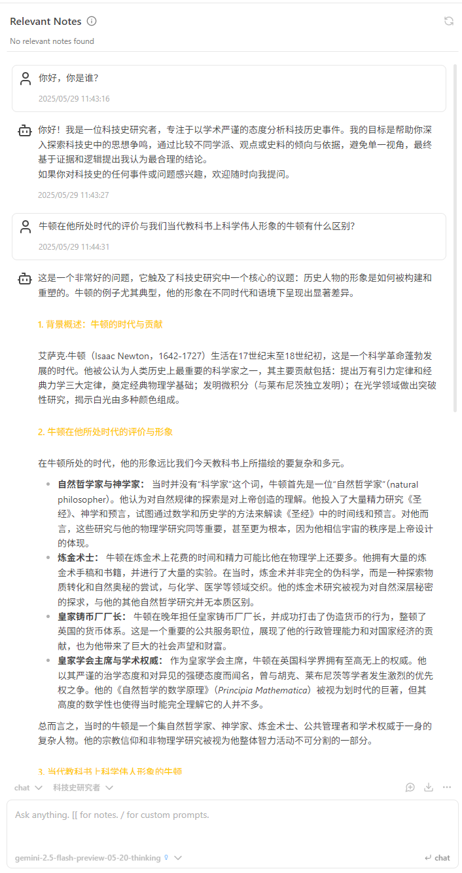

### 1.2 多文本内容引用

通过"copliot + commander"插件的组合，我们可以将命令面板的"Copilot:Add paragraphs to reference"命令加入到文件右键命令当中：

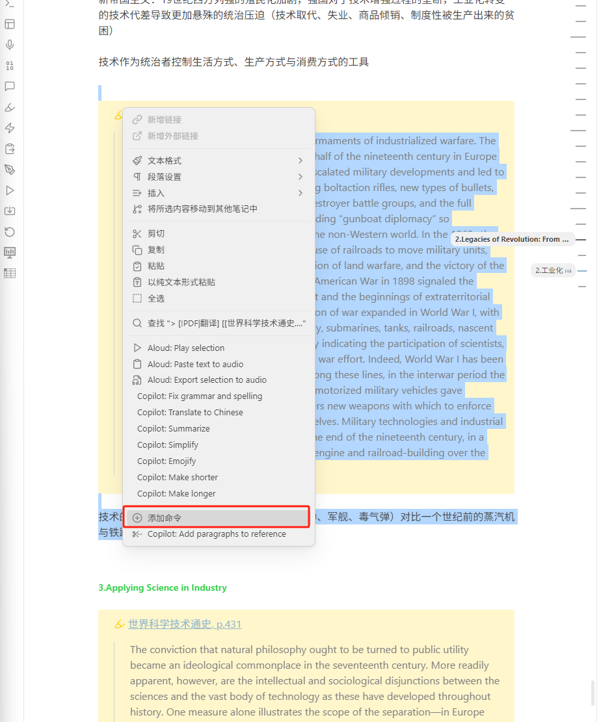

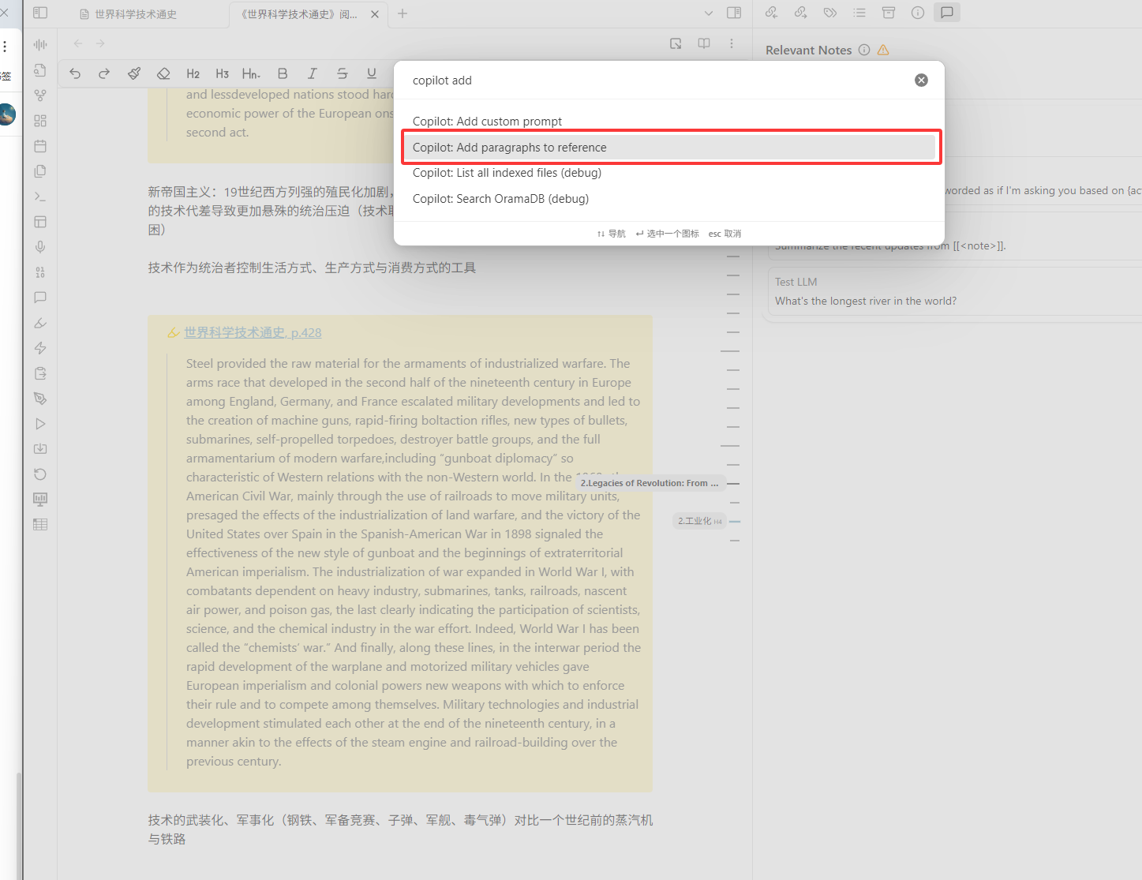

通过上述方法，我们就可以实现将选中文本添加到copliot的对话框内，并且支持索引语法进行简洁引用，不直接粘贴文本，方便进一步的提示词书写与整理：

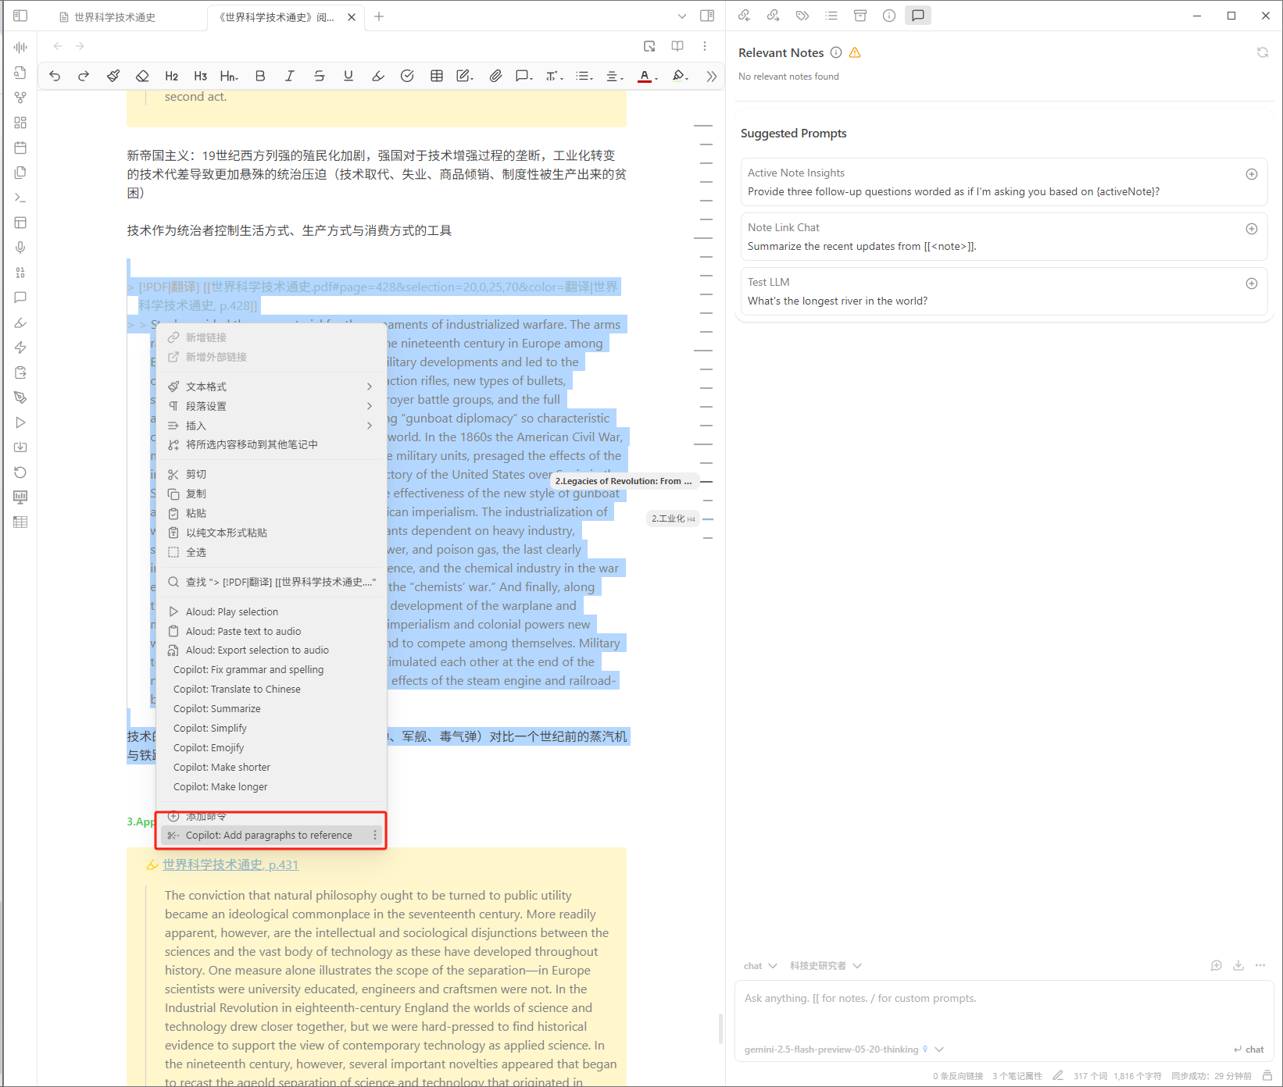

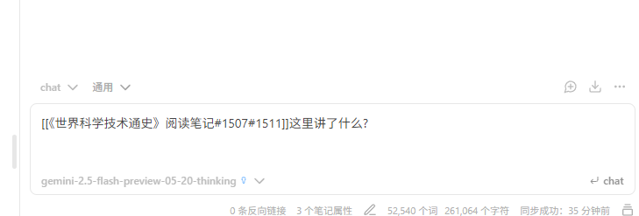

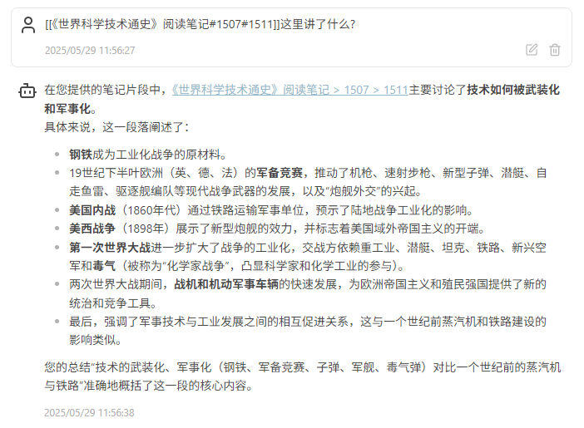

我们可以对多个文档的指定文段进行引用：

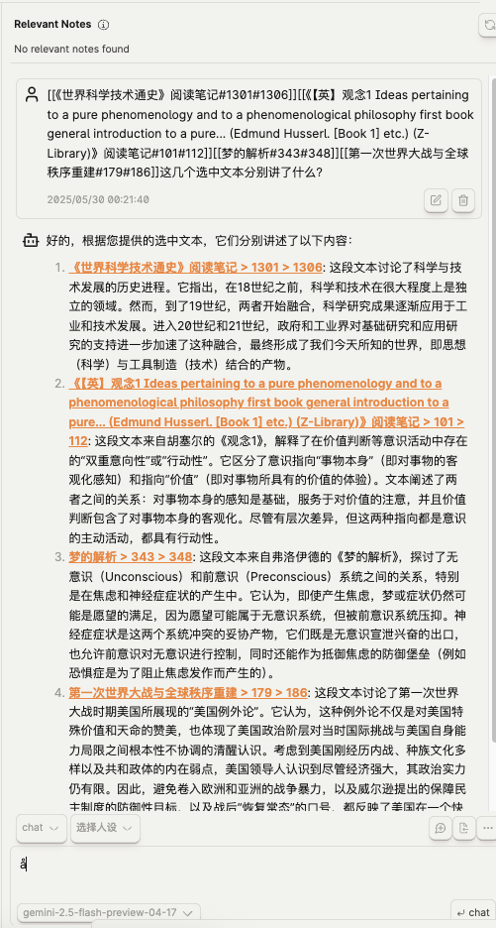

进一步，我们可以将人设功能与多段文本选中功能结合起来一起使用，实现更加专业的AI学习助手！

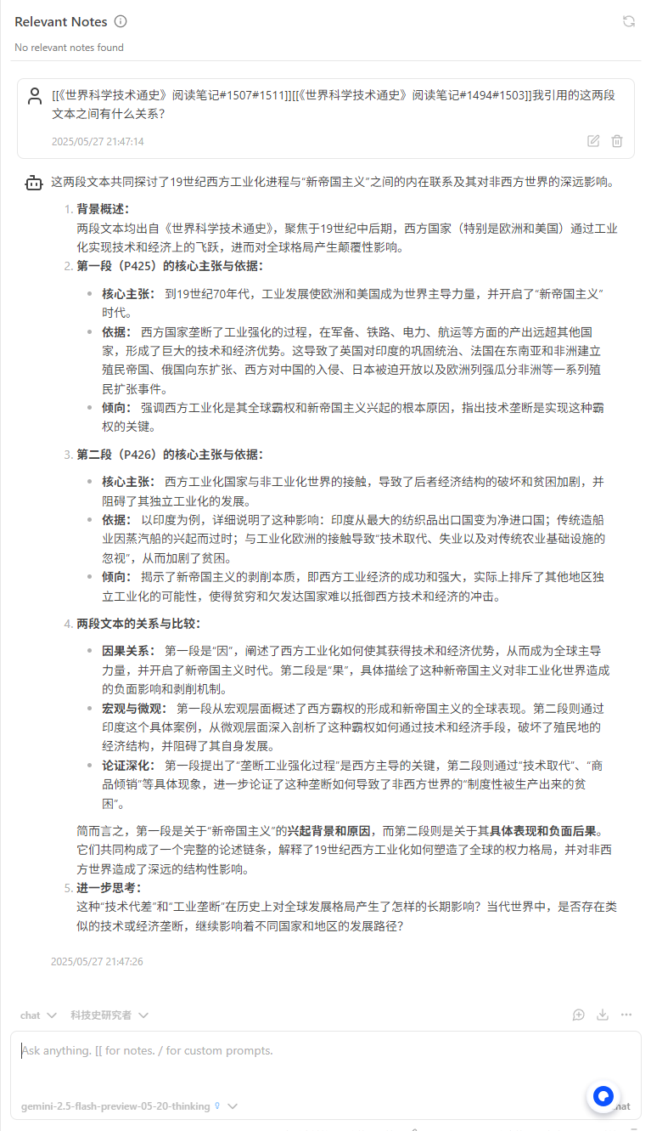

## 二、语音识别(ASR)使用

### 2.1 ASR后端服务部署

#### 2.1.1 部署教程

要想前端插件正常使用语音转文字功能，需要启动服务后端程序，以下是本地部署这一服务的方法。

打开本页面最上方提供的下载链接，点击ASR文件夹，根据不同的硬件情况选择下载不同的ASR后端整合包：

|  |  |  |
| --- | --- | --- |
| 整合包名称 | 环境需求 | 特性 |
| AI-learning-assist-asr-v1.0-cpu.zip | windows10及以上操作系统 | 支持AMD/Nvidia各平台，但仅支持cpu运行，速度相比cuda版本较慢 |
| AI-learning-assist-asr-v1.0-cuda.zip | windows10及以上操作系统，N卡显存消耗在1G左右 | 支持Nvidia平台，使用显存进行推理，速度较快 |
| AI-learning-assist-asr-v1.0-mac.zip | macOS操作系统 | 支持mac上cpu运行 |

下载好对应压缩包后，我们进行解压(如果解压时遭遇“路径太长问题”的报错，可以跳转至本文档的"5.1.1"解决问题)，得到以下文件：

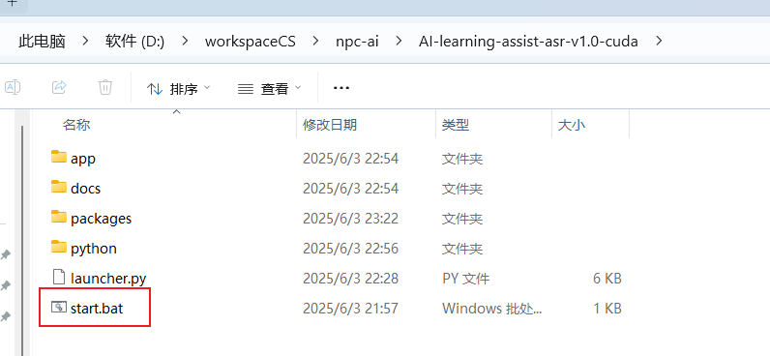

可以看到图的文件夹内有bat脚本用于一键启动语音转文字后端服务，点击 **start.bat** 来启动（对于macOS系统点击 **start.command**）。它会跳出一些运行信息，一开始启动可能需要下载一些模型文件，等待一段时间后它最终会显示出一个地址，如下图：

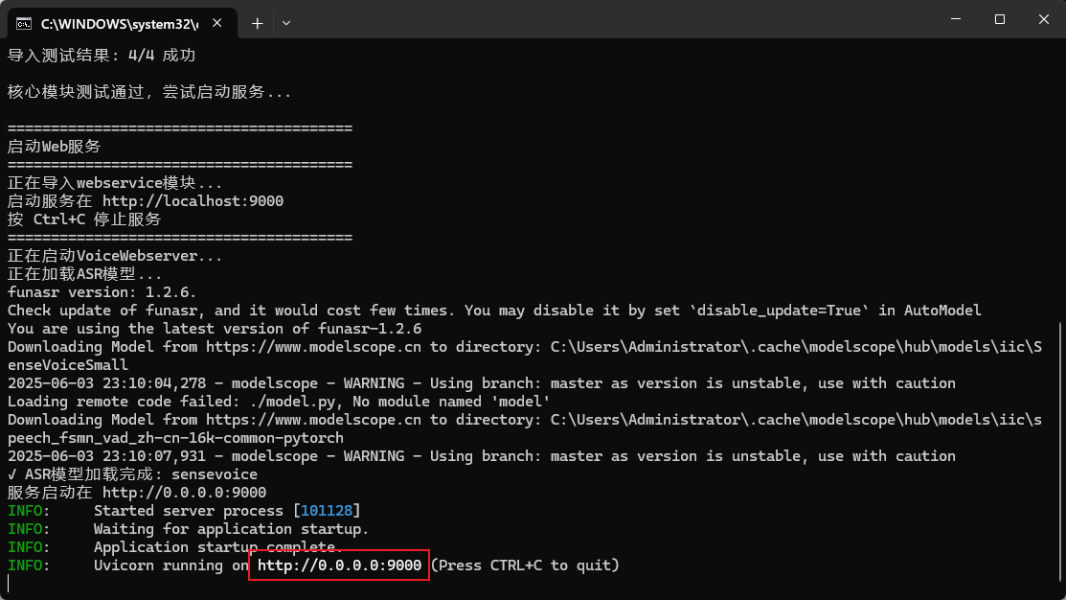

这个地址就是我们后续接下来使用obsidian的语音识别插件transcription需要的端口地址了。如果显示出来这部分结果，就说明后台服务正常运行了。本后端目前选用的是sensevoice-small模型。

### 2.2 **transcription插件配置**

打开obsidian 的设置界面,找到**transcription**插件,按照图示在选项Transcription engine中选择Whisper ASR

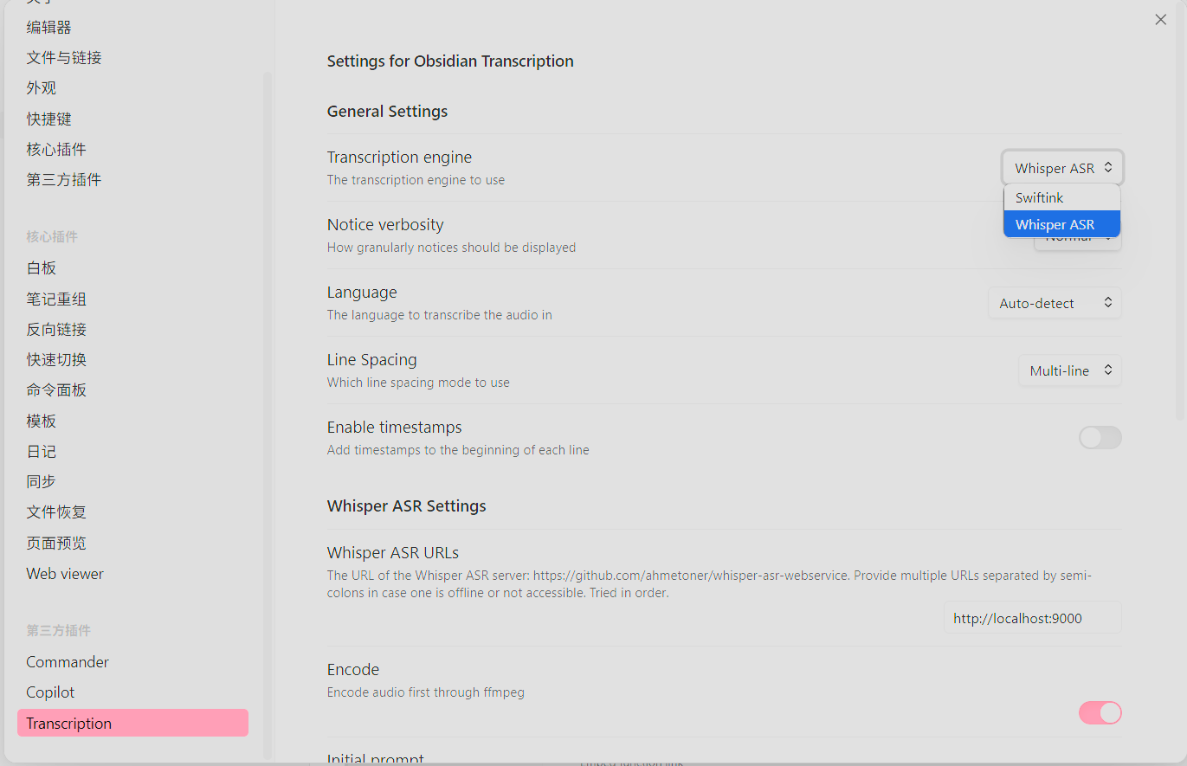

然后开启Enable timestamps选项

Timestamp format选择Auto

Timestamp interval选择off

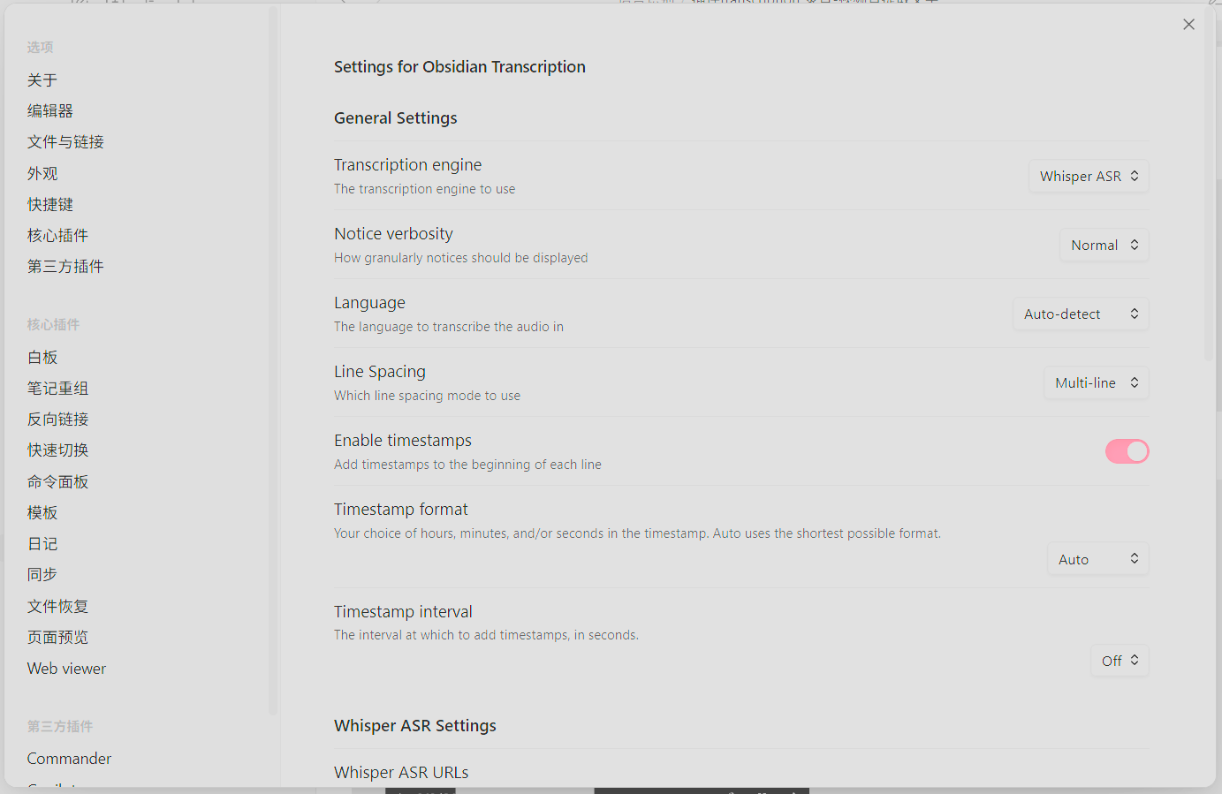

正常Whisper ASR URLs 保持默认的9000端口即可

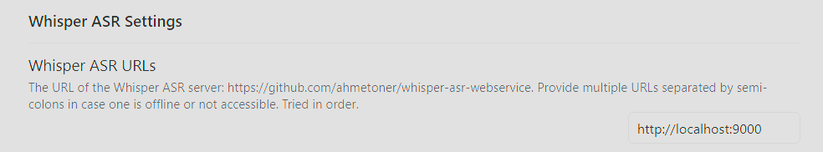

### 2.3 **transcription插件使用**

打开一篇引用了本地视频或音频的笔记,使用ctrl+p打开命令行, 手打transcription

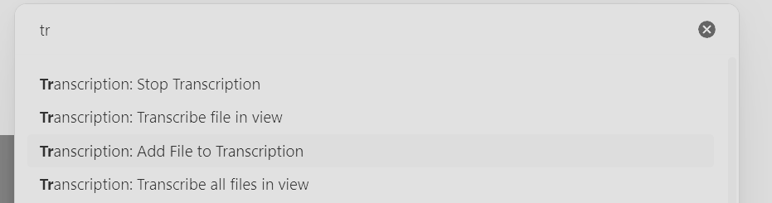

Transcribe file in view可以选择一个本篇笔记内引用过的视频或音频去处理

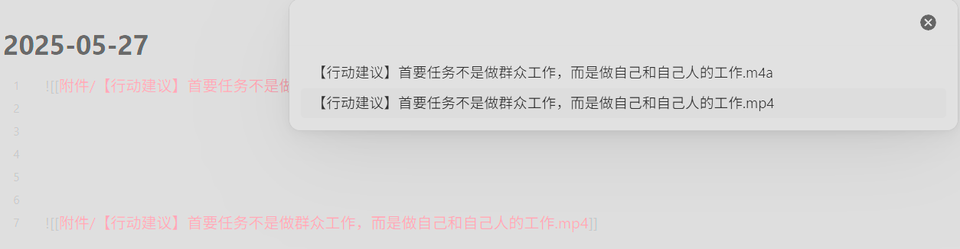

Add File to Transcription是在系统文件中选一个处理

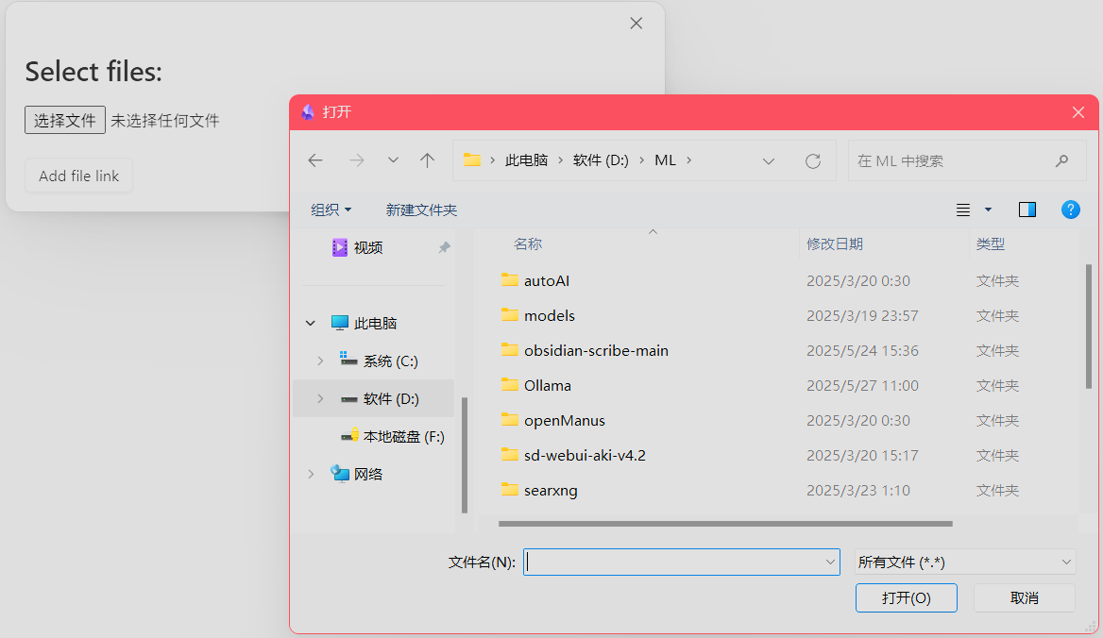

Transcribe all files in view是处理本篇笔记所有的视频或音频

或者右键任意音频或者视频,在菜单中选择🎧Transcribe 稍等推理完成,就会根据语音生成文字

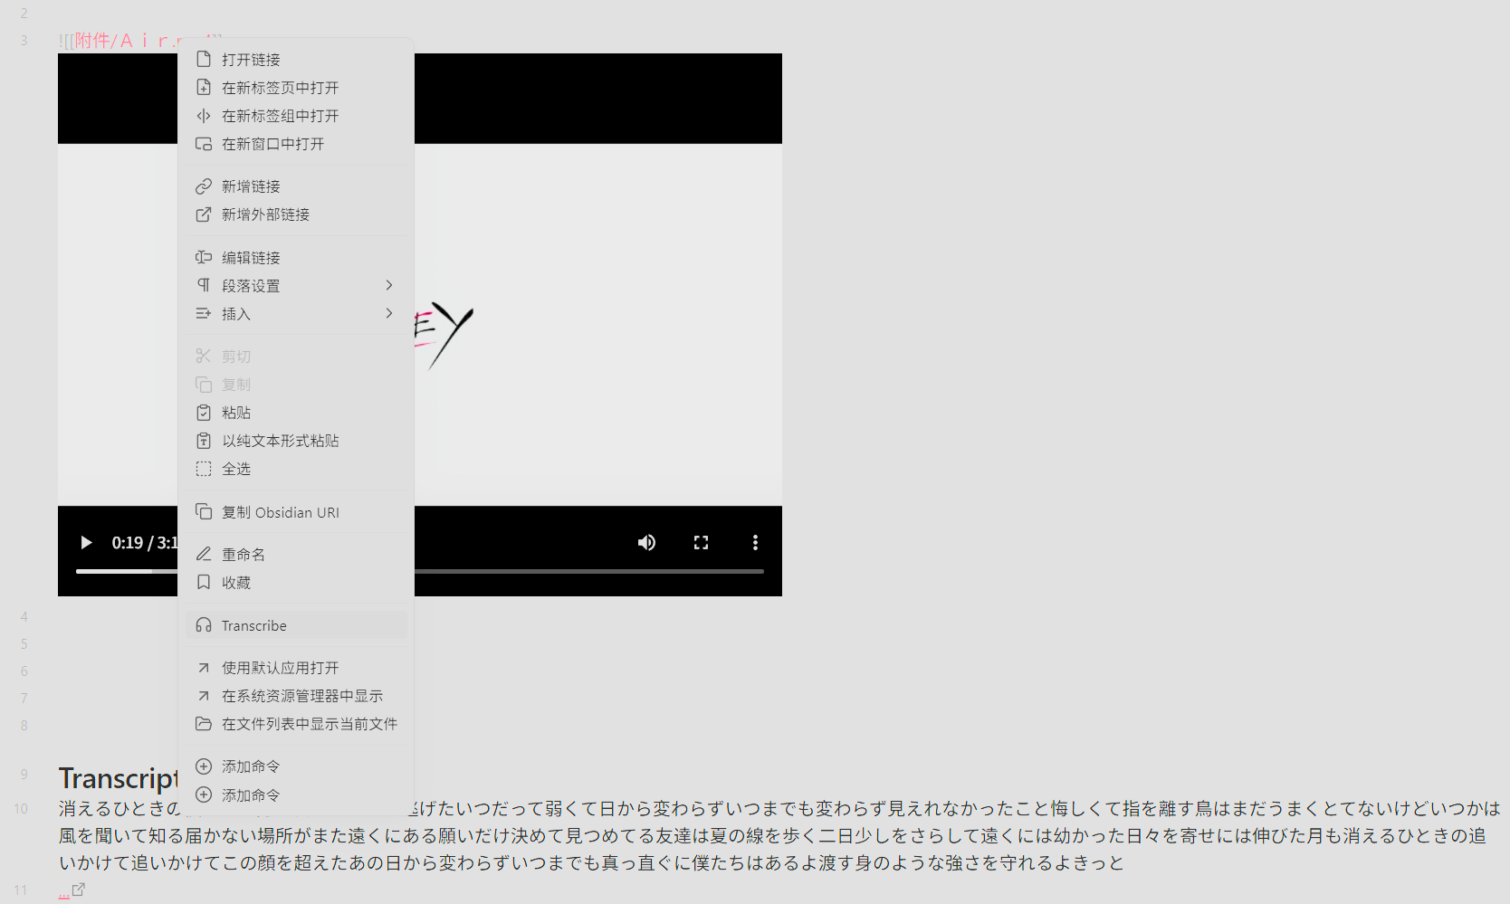

如果是本地部署，成功添加视频后会看到后台正在打印一些处理过程：

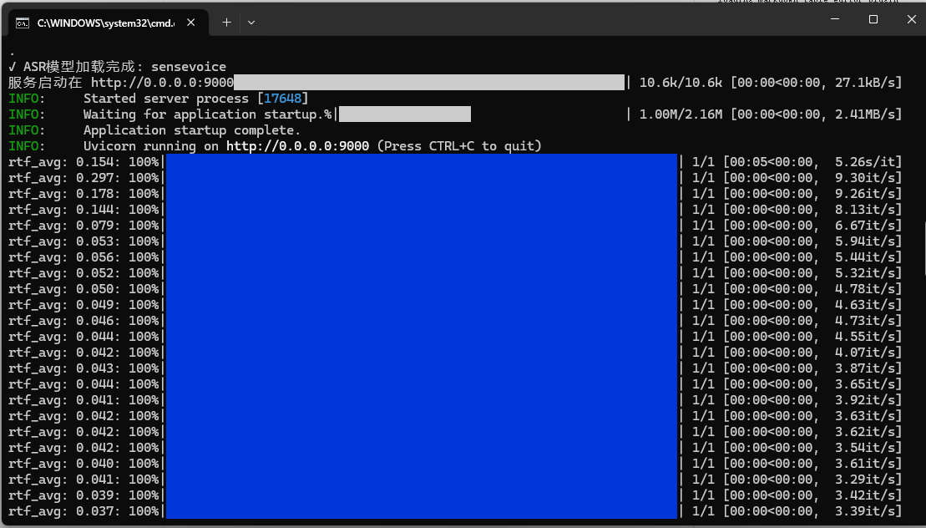

处理完毕后，会直接在当前笔记下生成转换的文字信息。

### 2.4 效果

处理12分钟的中⽂⾳频:【⾏动建议】⾸要任务不是做群众⼯作，⽽是做⾃⼰和⾃⼰⼈的⼯作.m4a

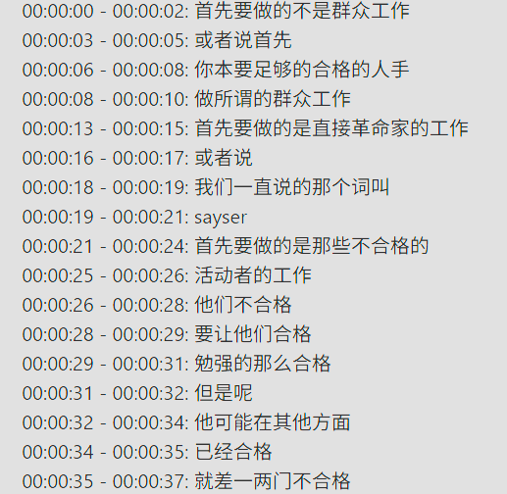

.......中间省略一大堆

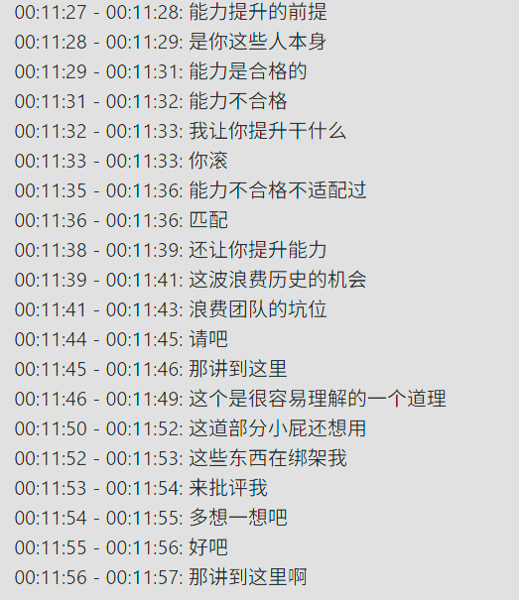

## 三、文字转语音(TTS)使用

### 3.1 TTS后端服务部署

#### 3.1.1 部署教程

要想前端插件正常使用文字转语音功能，就需要一个提供这样服务的后端程序，以下是本地部署这一服务的方法。

打开本页面最上方提供的下载链接，点击TTS文件夹，根据不同的硬件情况选择下载不同的TTS后端整合包：

|  |  |  |
| --- | --- | --- |
| 整合包名称 | 环境需求 | 特性 |
| AI-learning-assist-tts-v1.0-cpu.zip | windows10及以上操作系统 | 支持AMD/Nvidia各平台，但仅支持cpu运行，速度相比cuda版本较慢 |
| AI-learning-assist-tts-v1.0-cuda.zip | windows10及以上操作系统，N卡显存消耗在1~2G左右 | 支持Nvidia平台，使用显存进行推理，速度较快 |

下载好对应压缩包后，我们进行解压(如果解压时遭遇“路径太长问题”的报错，可以跳转至本文档的"5.1.1"解决问题)，得到以下文件：

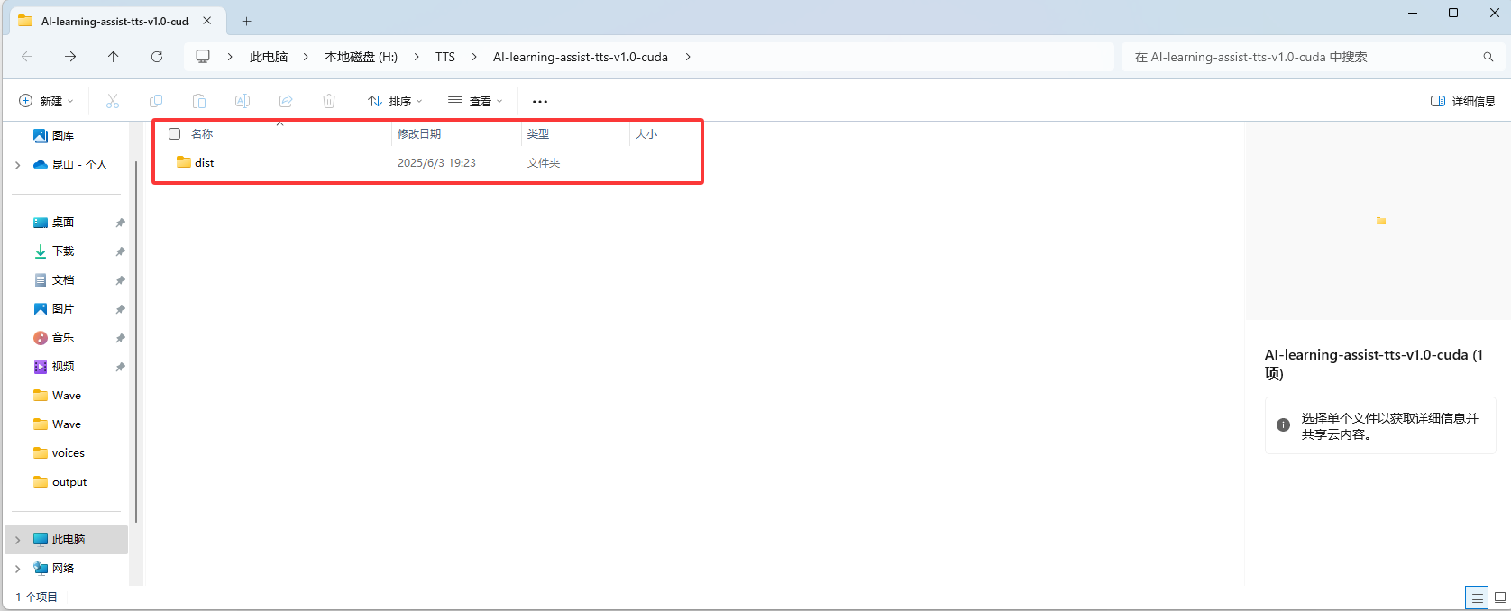

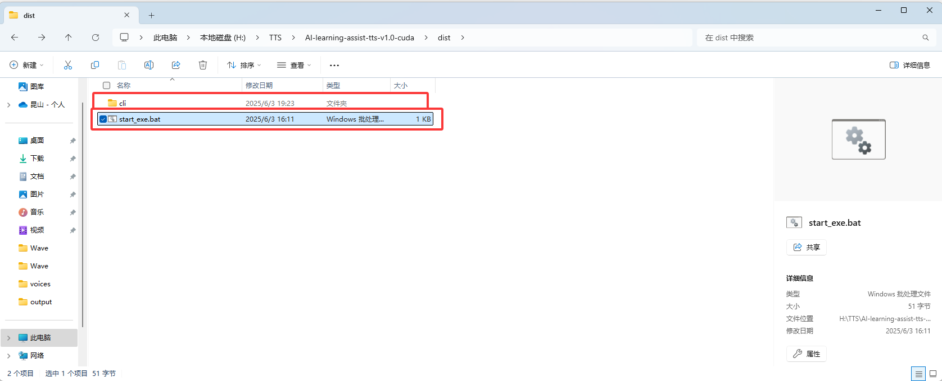

可以看到第二张图的文件夹内有两个东西，其中"cli"文件夹里是运行服务所需要的各种代码与资源(可以不理解它的作用，但是不要删除里面的东西，会影响服务运行)，另外一个是一键运行命令。我们点击"start_exe.bat",它会跳出一些运行信息，等待一段时间后它最终会显示出一个地址，如下图：

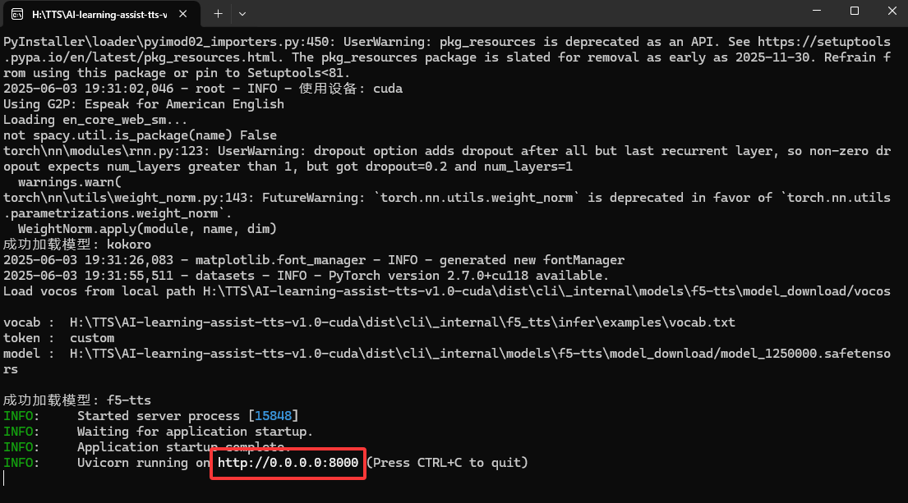

这个地址就是我们后续接下来使用obsidian aloud插件需要填入的端口地址了。如果显示出来这部分结果，就说明后台服务正常运行了。

#### 3.1.2 TTS模型列表

目前，我们的文本转语音服务提供了"kokoro"与"f5-tts"模型的使用，以下是这两个模型的主要信息：

|  |  |  |
| --- | --- | --- |
| 模型 | 运行速度 | 语音质量 |
| kokoro | cpu/gpu可用，运行速度快 | 中规中矩，发挥稳定，语气清晰感偏弱 |
| f5-tts | gpu速度较快，cpu非常慢，不建议在cpu上使用该模型 | 语音质量较高，发声自然，带一定的情绪，但是对数字是英式读法，在中文语境中偏违和 |

### 3.2 obsidian aloud插件使用

#### 3.2.1 本地使用方法

1.1 版本的学习助手里面有aloud插件，通过该插件，我们可以实现将任意选中文本语音化的功能。

首先进入obsidian 的配置页面，将"Model Provider"切换至"OpenAI Compatible(Advanced)",接下来填写其他参数。本地部署的话"API key"填写任意字符串或者为空都可以，"API URL"一般填写为本地主机的8000端口，也就是填写"[http://localhost:8000](http://localhost:8000/)"（注意,"http://0.0.0.0:8000"可能无法成功访问，请填写"localhost"格式）,“Model"中填写当前已经部署的模型 kokoro或者f5-tts 模型，填写好后如下图所示:

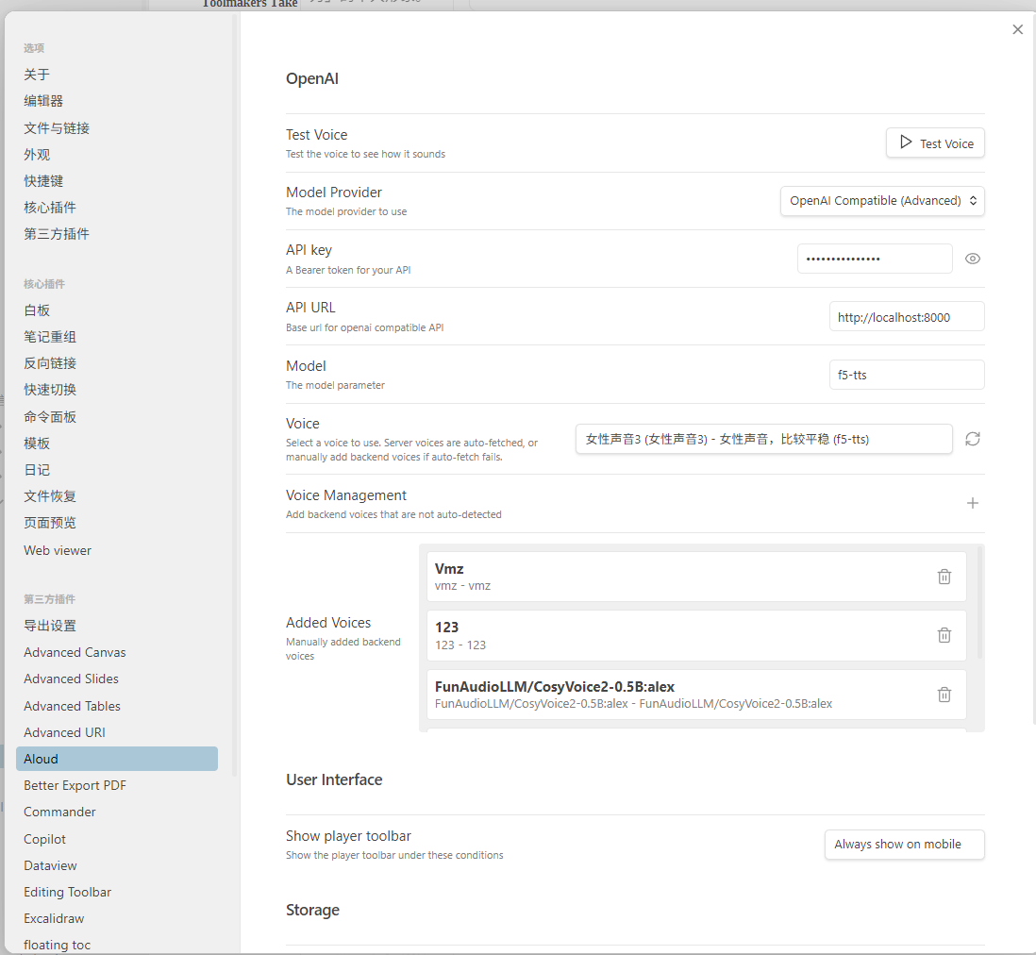

点击“Voice”行最右侧的刷新按钮，即可看到当前可用的音色：

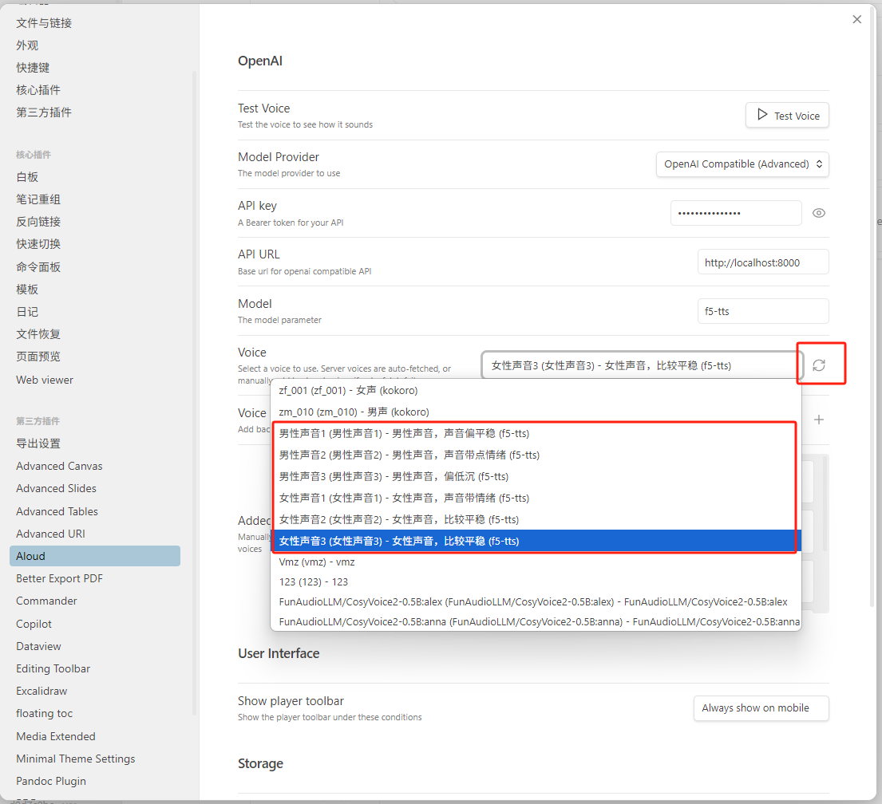

切换到指定音色后，我们就可以点击"Test Voice"按钮，进行音频播放了。

接下来，我们可以在obsidian中的任意文档内右键选中指定文本进行语音播放，如下图：

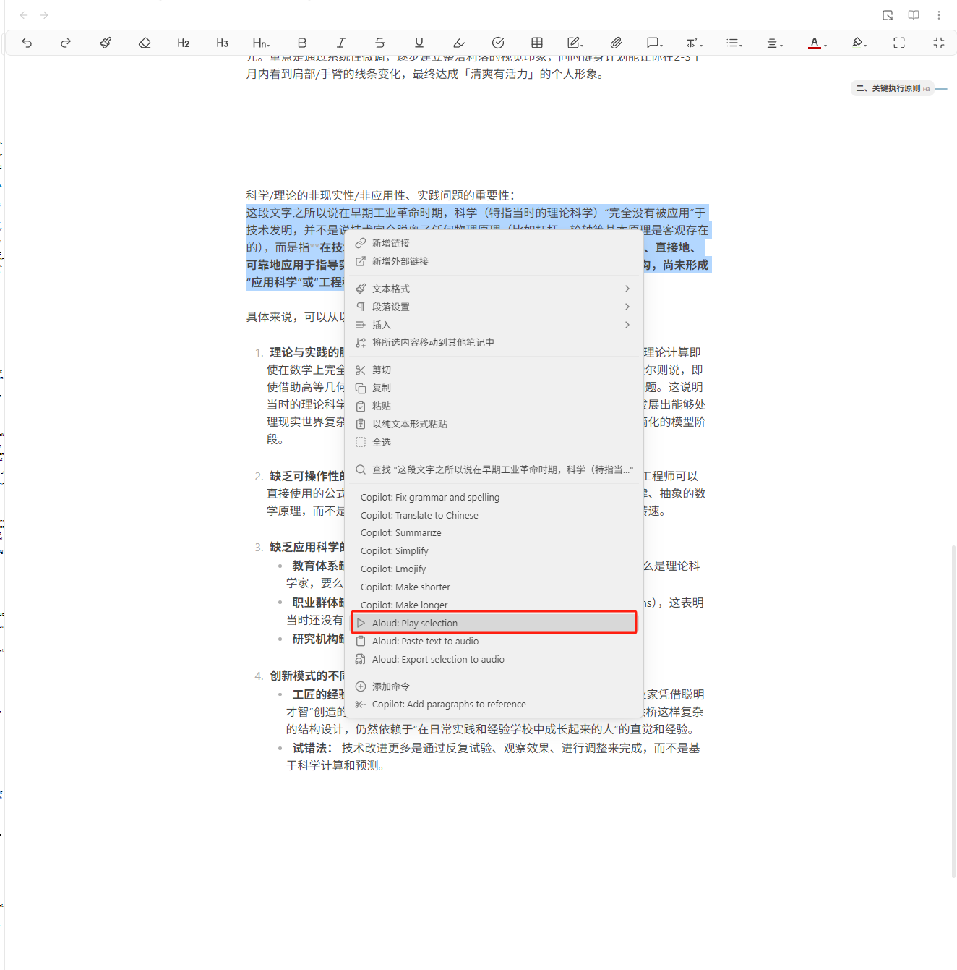

我们也可以右键选中指定文本，导出这些文本的音频文件，进行播放：

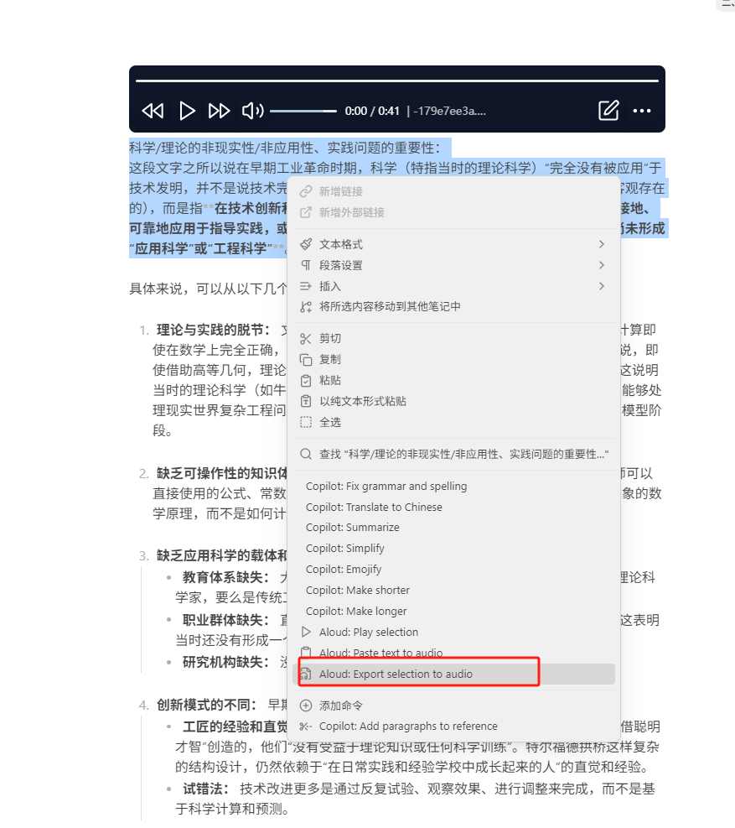

这里可以试听导出的音频文本：

-179e7ee3a.mp3

该工具也支持对选中的超长文本的语音连续播放，它会将前面已经处理好的段落播放出来，不用等待后面部分文字的处理。

另外，对于音频存储功能，aloud支持对于过去播放过的文字进行缓存，以及设置多长时间缓存自动清除；对于导出的音频文件，aloud也支持指定存放音频文件的地址。如下图：

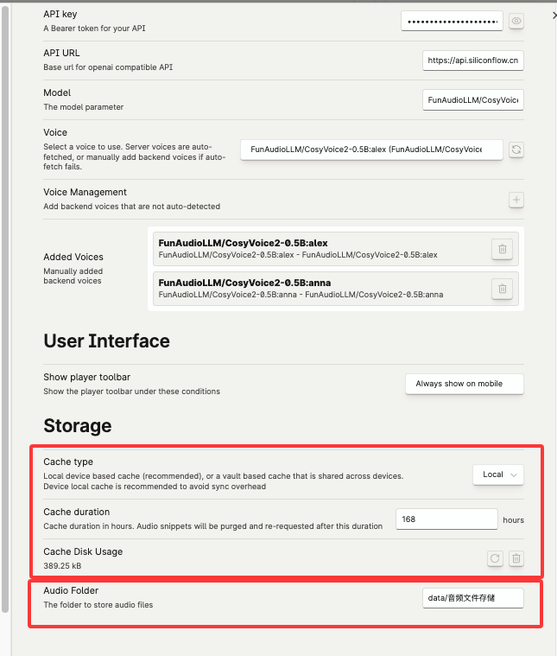

#### 3.2.2 在线TTS API 服务使用方法

本插件同时支持对于在线api服务的接入，如openai tts 与硅基流动的tts服务，下面以[硅基流动的tts服务](https://docs.siliconflow.cn/cn/api-reference/audio/create-speech)作为参考，以下是配置展示图：

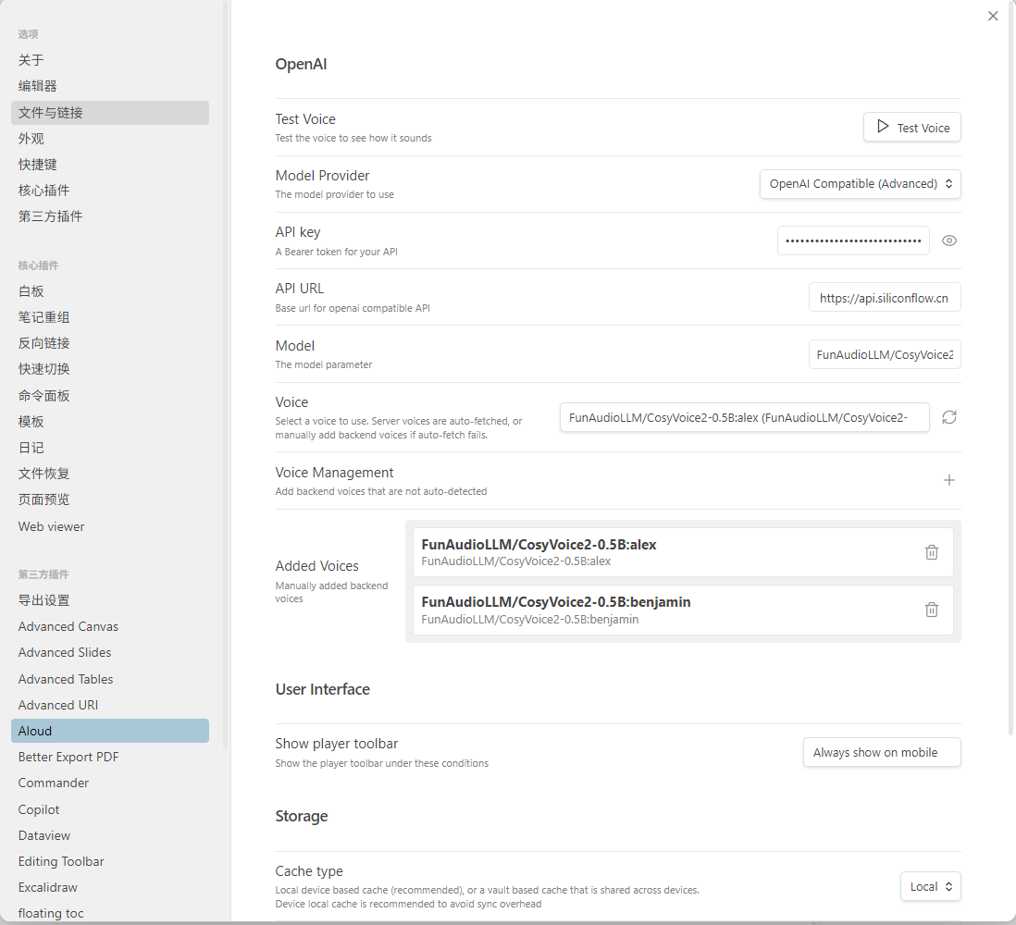

注意，在线TTS平均token费用是一般比较贵的，不大推荐巨量使用(以下是硅基流动的"cosyvoice"的费用，仅供参考)：



## 四、推荐用法

比如一些关键插件的联动可以在这里展示出来

## 五、使用反馈

在使用软件时遇到任何问题，欢迎加入QQ群807831970进行交流和咨询！

### 5.1 已知问题

#### 5.1.1 解压时报"路径太长"的报错

解压上面提供的整合包时产生了"路径太长的报错"，如下图：

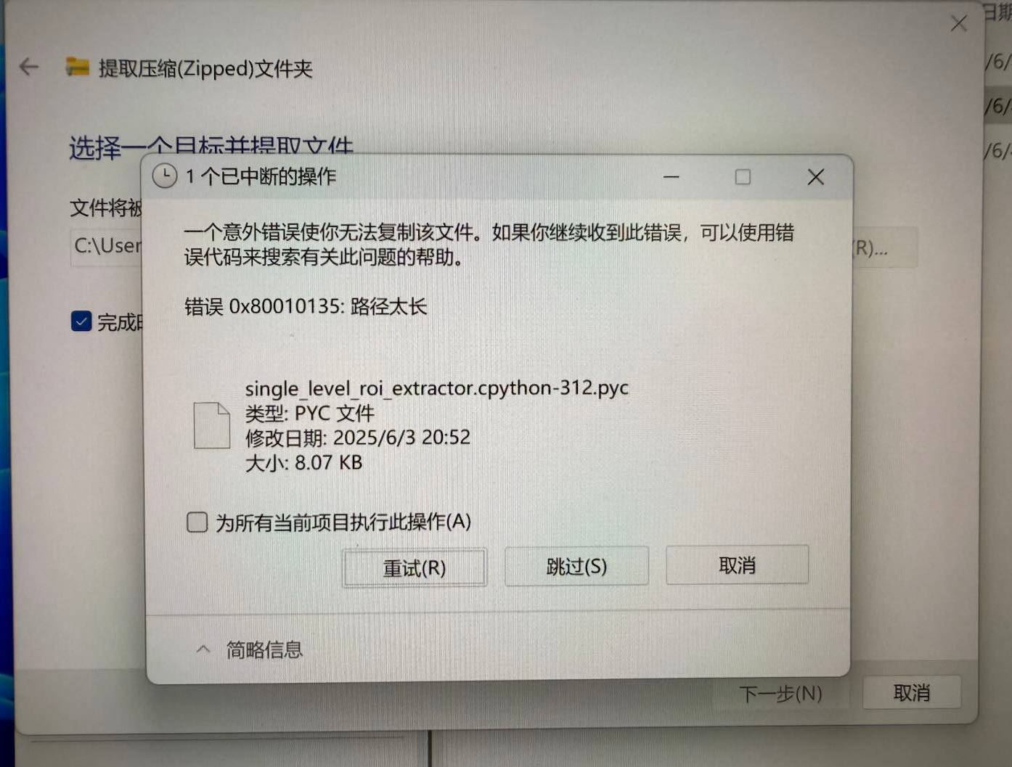

可以使用本次提供的解压工具"7z2409-x64.exe"，首先安装该工具，然后启动它的界面化工具箱，如下图：

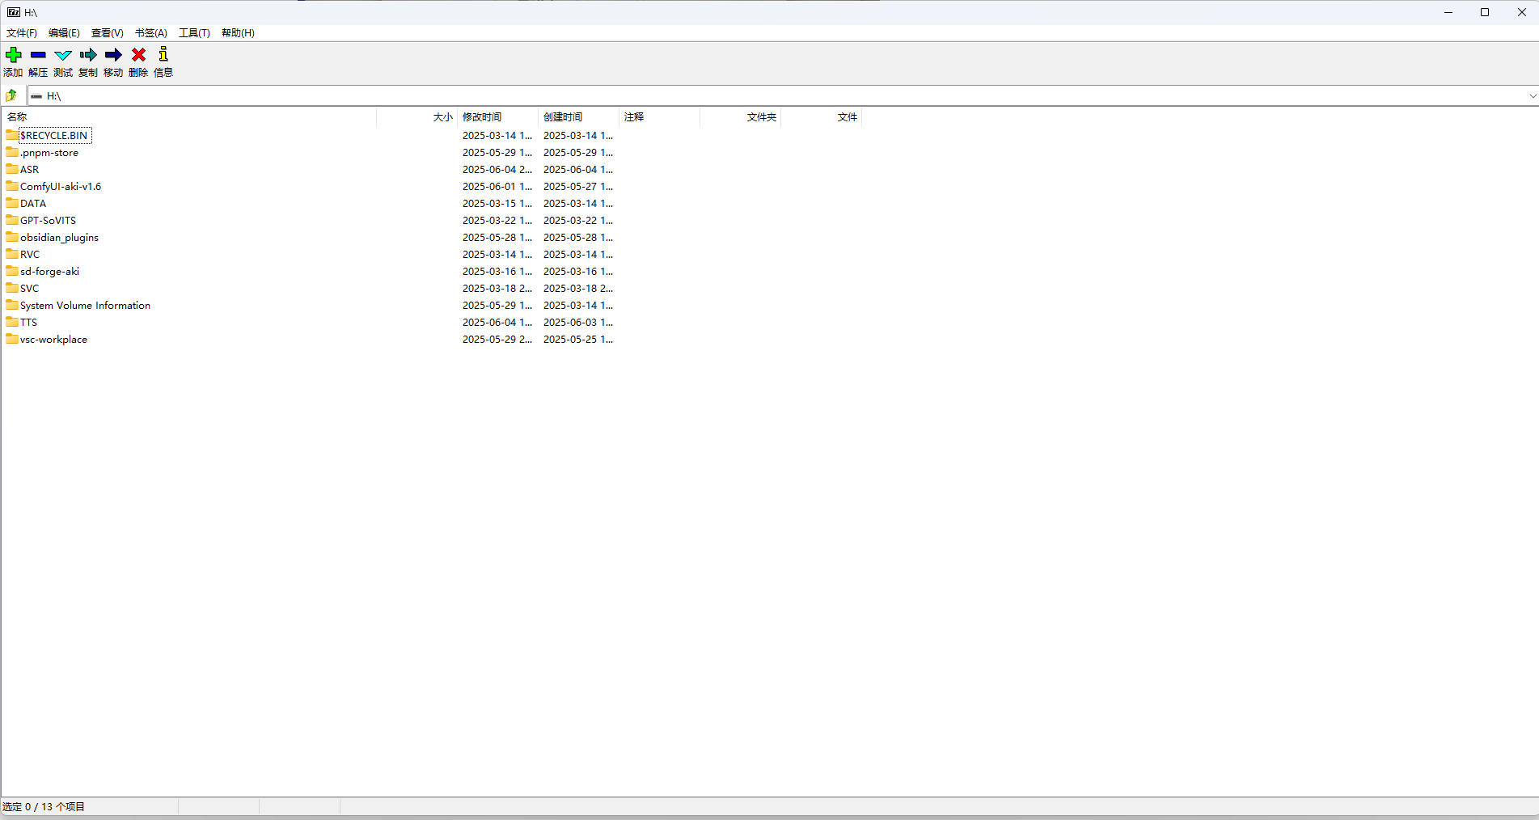

在文件地址栏(红框标示处)输入到待解压的文件夹的绝对路径，再按一下"enter"键，即跳转到相应文件夹处，如下图：

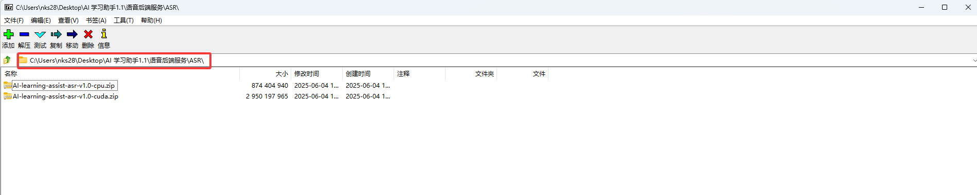

点击要解压的压缩包，进行解压，等待一段时间后，解压成功了：

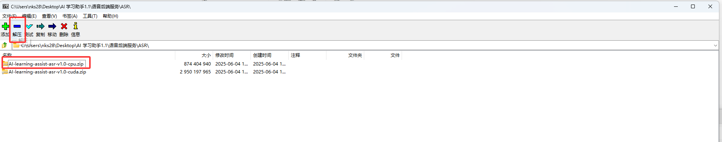

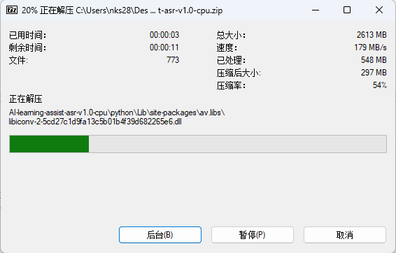

#### 5.1.2 查看隐藏文件

如果某个文件内存在隐藏文件/文件夹，但无法查看到，可通过点击文件管理器的三个点，再点击"选项"，进入“查看”页面，选择显示隐藏文件与文件夹，最后点击确定保存设置：

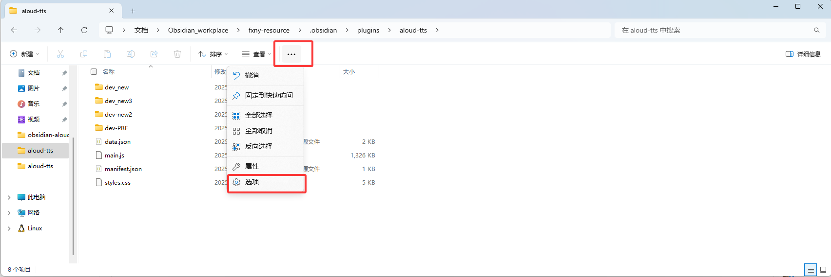

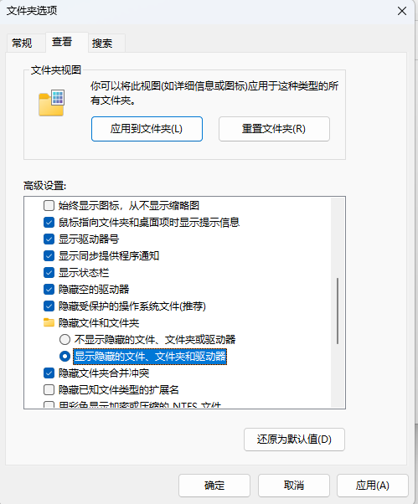

最后可以看到我们已经可以看到隐藏文件了：

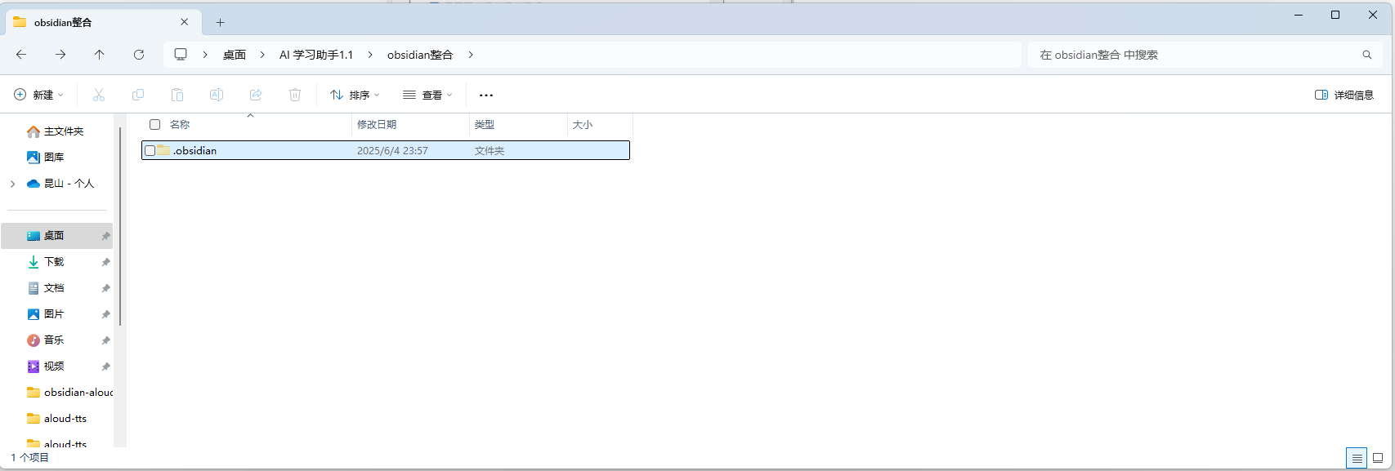

## 六、感谢

感谢所有为项目付出的朋友们，因为你们才让我们的开源项目得以一步步落地！以下是贡献者及内容：

### 6.1 1.1 版本 贡献名单

|  |  |
| --- | --- |
| 贡献者 | 贡献内容 |
| 柯南 | obsidian插件开发、TTS多平台整合包制作 |
| 罗鉴 | ASR后端开发、ASR多平台整合包制作、使用文档编辑 |
| 南云 | TTS后端开发 |
| 生年不满百 | obsidian插件开发 |
| 岂能 | obsidian插件开发、学习助手整合、使用文档编辑 |
| 教你说再见 | obsidian 插件开发、使用文档编辑 |
| 简单（康） | obsidian插件开发 |